LAB 7
57118134 徐天浩
TASK 1

Frequency Analysis Against Monoalphabetic Substitution Cipher
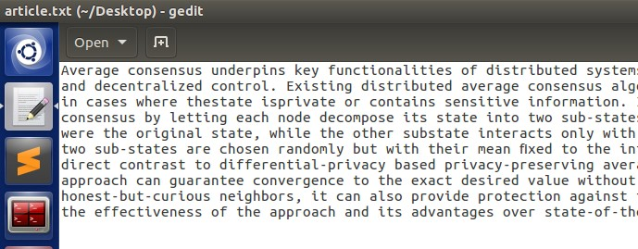
首先创建一个article.txt 文件，内容为复制的一段英文文章。
使用 tr 命令把大写换成小写并将修改后内容存入 lowercase.txt 文件
$ tr [:upper:] [:lower:] < article.txt > lowercase.txt
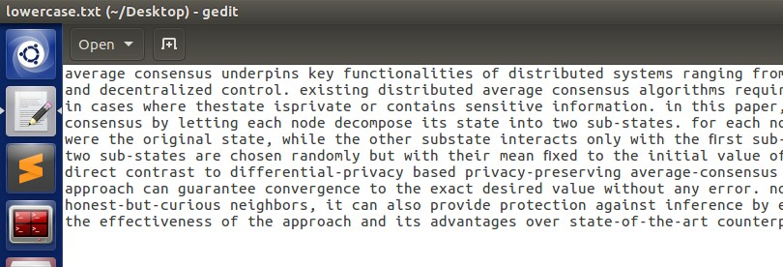
使用 tr 命令把标点符号和数字去掉并将修改后内容存入plaintext.txt 文件
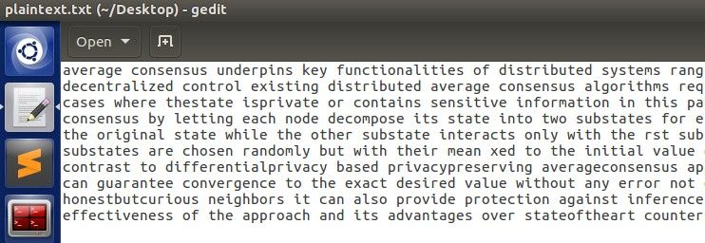
$ tr -cd ’[a-z][\n][:space:]’ < lowercase.txt > plaintext.txt
‘’.join(list) 以‘’内的字符作为分隔符（这里没有分隔符），将 list 内的所有的元素合并成一个新的字符串。
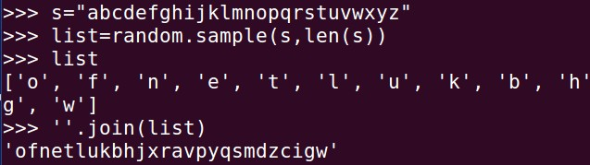
使用 tr 命令通过替换进行加密
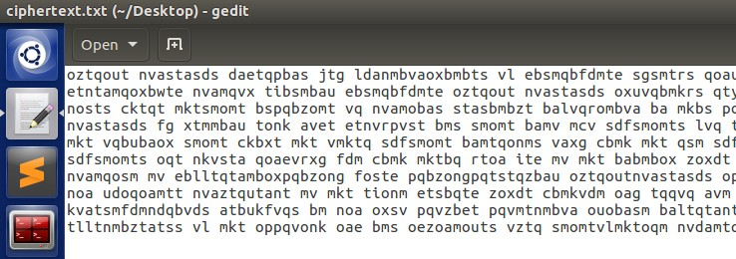
$ tr 'a-z' 'ofnetlukbhjxravpyqsmdzcigw' < plaintext.txt > ciphertext.txt
在工具网站上分析密文中字母出现的频率
使用的工具网站为：http://www.richkni.co.uk/php/crypta/freq.php
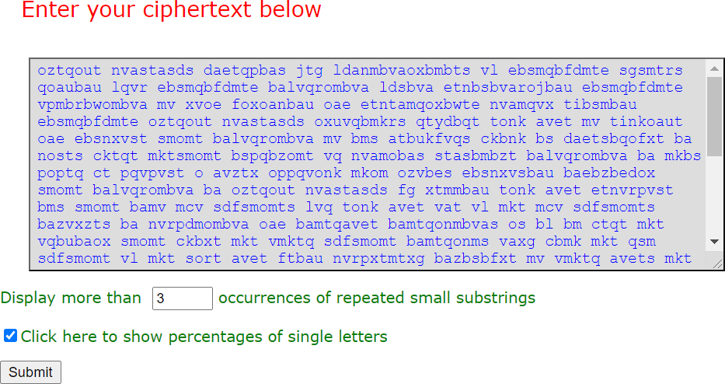
下面三张图，左边两张分别为实验文章密文的字母频率与频数，右边一张为标准字母频率。

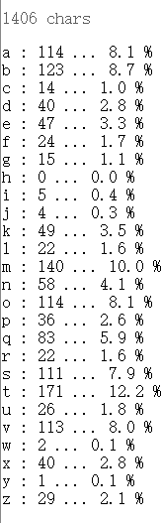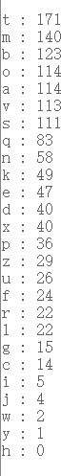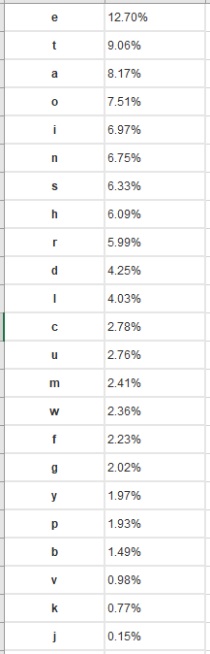
与标准英文字母频率相对照，按照频率对比替换
左图为实验文章密文的字母频率，右图为维基百科中得到的标准字母频率
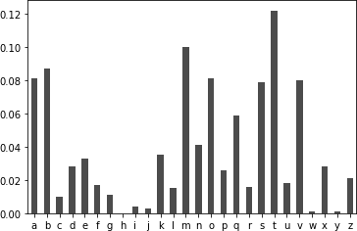
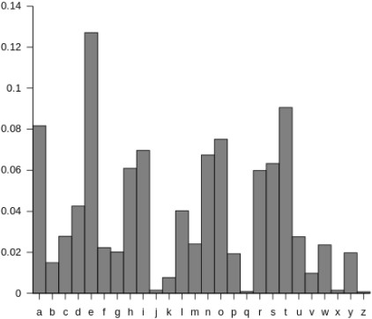
第一次选取的实验文章较短，结果不明显，不容易分析出正确明文。下面使用实验网站提供的密文再次进行实验。
使用工具得到ciphertext 文件中各个字母出现的频率以及字母/字母组合出现次数：

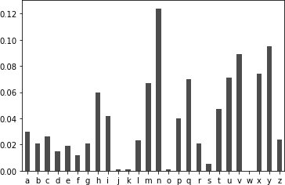
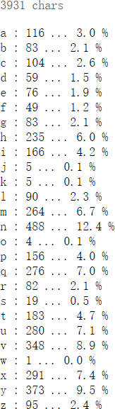
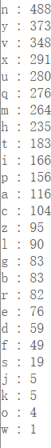
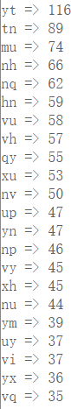
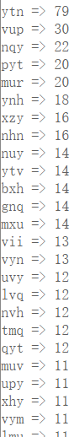
再根据统计规律得到明文密文对应关系：
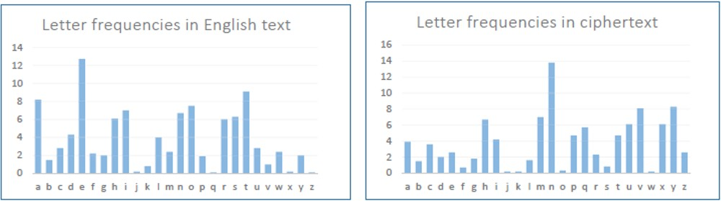

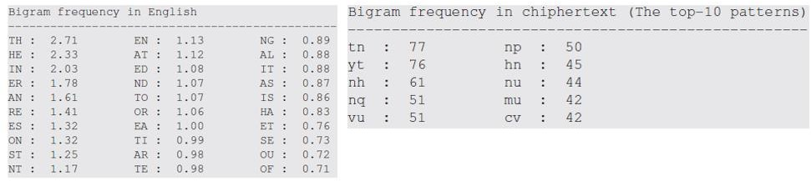
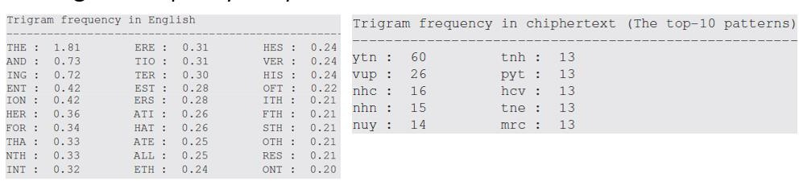

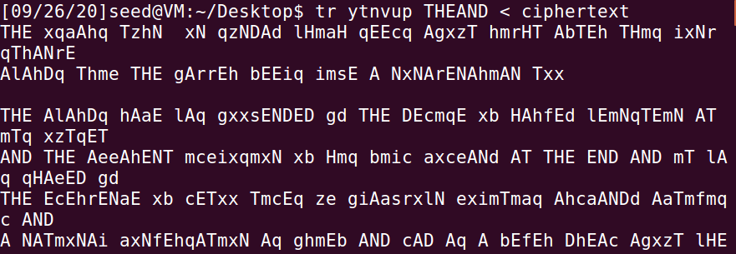
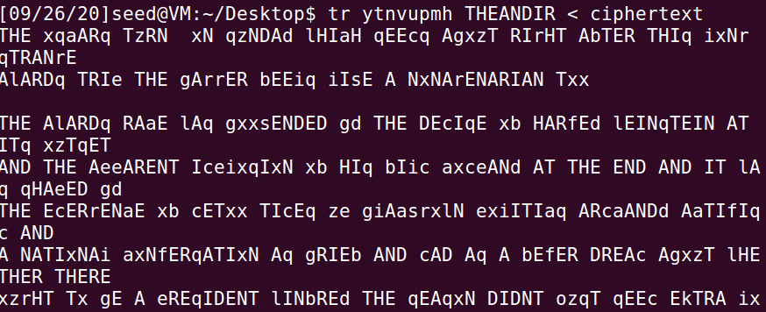
不断猜测对应关系

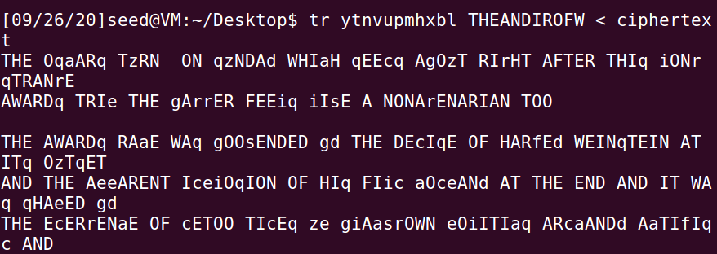
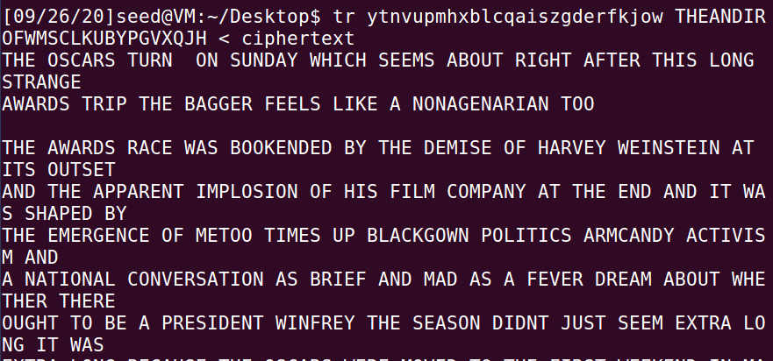
最后得到对应关系

a->c | b->f | c>m | d->y | e->p | f->v | g->b | h->r | i->l
j->q | k->x | l->w | m->i | n->e | o->j | p->d | q->s | e->g
s->k | t->h | u->n | v->a | w->h | x->o | y->t | z->u
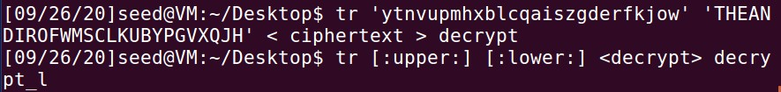
将解密后的结果放入文件中，并转换为小写字母方便阅读

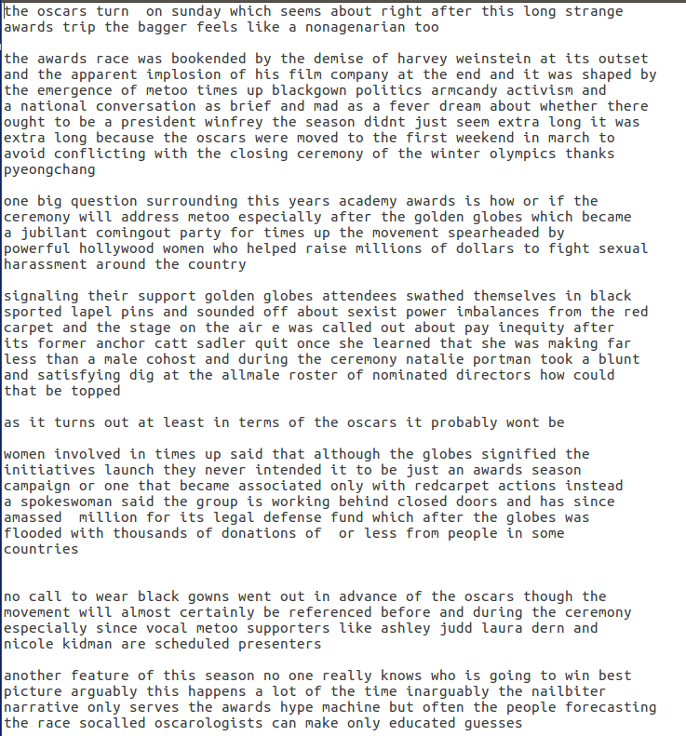

破解维吉尼亚密码
代码如下：

1. # -*- coding: utf-8 -*-
2. """
3. Created | on Sun | Sep | 27 | 12:33:05 | 2020
4.
5. @author: 徐天浩
6. """
7.
8. def findindexkey(subarr):#该函数可以找出将密文 subarr 解密成可见字符的所有可能
值

9. visiable_chars=[]#可见字符
10. for x in range(32,126):
11. visiable_chars.append(chr(x))
12. #print(vi)
13. test_keys=[]#用于测试密钥
14. ans_keys=[]#用于结果的返回
15. for x in range(0x00,0xFF):# 枚举密钥里所有的值
16. test_keys.append(x)
17. ans_keys.append(x)
18. for i in test_keys:#对于 0x00~0xFF 里的每一个数 i 和 subarr 里的每个值 s 异或
19. for s in subarr:
20. if chr(s^i) not in visiable_chars:#用 i 解密 s，如果解密后明文不是可
见字符，说明 i 不是密钥
21. ans_keys.remove(i)#去掉 ans_keys 里测试失败的密钥
22. break
23. #print(ans_keys)
24. return ans_keys
25.
26. strmi='F96DE8C227A259C87EE1DA2AED57C93FE5DA36ED4EC87EF2C63AAE5B9A7EFFD673BE4
ACF7BE8923C\
27. AB1ECE7AF2DA3DA44FCF7AE29235A24C963FF0DF3CA3599A70E5DA36BF1ECE77F8DC34BE129A
6CF4D126BF\
28. 5B9A7CFEDF3EB850D37CF0C63AA2509A76FF9227A55B9A6FE3D720A850D97AB1DD35ED5FCE6B
F0D138A84C\
29. C931B1F121B44ECE70F6C032BD56C33FF9D320ED5CDF7AFF9226BE5BDE3FF7DD21ED56CF71F5
C036A94D96\
30. 3FF8D473A351CE3FE5DA3CB84DDB71F5C17FED51DC3FE8D732BF4D963FF3C727ED4AC87EF5DB
27A451D47E\
31. FD9230BF47CA6BFEC12ABE4ADF72E29224A84CDF3FF5D720A459D47AF59232A35A9A7AE7D33F
B85FCE7AF5\
32. 923AA31EDB3FF7D33ABF52C33FF0D673A551D93FFCD33DA35BC831B1F43CBF1EDF67F0DF23A1
5B963FE5DA\
33. 36ED68D378F4DC36BF5B9A7AFFD121B44ECE76FEDC73BE5DD27AFCD773BA5FC93FE5DA3CB859
D26BB1C63C\
34. ED5CDF3FE2D730B84CDF3FF7DD21ED5ADF7CF0D636BE1EDB79E5D721ED57CE3FE6D320ED57D4
69F4DC27A8\
35. 5A963FF3C727ED49DF3FFFDD24ED55D470E69E73AC50DE3FE5DA3ABE1EDF67F4C030A44DDF3F
F5D73EA250\
36. C96BE3D327A84D963FE5DA32B91ED36BB1D132A31ED87AB1D021A255DF71B1C436BF479A7AF0
C13AA14794'
37. arr=[]#密文，每个元素为字符的 ascii 码
38. for x in range(0,len(strmi),2):
39. arr.append(int(strmi[x:2+x],16))
40.

41.
42. for keylen in range(1,14):#枚举密钥的长度 1~14
43. for index in range(0,keylen):#对密钥里的第 index 个进行测试
44. subarr=arr[index::keylen]#每隔 keylen 长度提取密文的内容，提取出来的内容
都被密文的第 index 个加密
45. ans_keys=findindexkey(subarr)#找出密钥中第 index 个的可能的值
46. print('keylen=',keylen,'index=',index,'keys=',ans_keys)
47. if ans_keys:#如果密钥第 index 个有可能存在，尝试用密钥的 index 个去解密文
48. ch=[]
49. for x in ans_keys:
50. ch.append(chr(x^subarr[0]))
51. print(ch)
52. #运行到这里，观察输出可以发现，密钥长度为 7 时有解
53. print('###############')
54. import string
55. def findindexkey2(subarr):#再造一个函数筛选密钥
56. test_chars=string.ascii_letters+string.digits+','+'.'+' '#将检查的字符改为
英文+数字+逗号+句号+空格
57. #print(test_chars)
58. test_keys=[]#用于测试密钥
59. ans_keys=[]#用于结果的返回
60. for x in range(0x00,0xFF):# 枚举密钥里所有的值
61. test_keys.append(x)
62. ans_keys.append(x)
63. for i in test_keys:#对于 0x00~0xFF 里的每一个数 i 和 substr 里的每个值 s 异或
64. for s in subarr:
65. if chr(s^i) not in test_chars:#用 i 解密 s，如果解密后不是英文、数
字、逗号、句号、空格，说明 i 不是密钥
66. ans_keys.remove(i)#去掉 ans_keys 里测试失败的密钥
67. break
68. #print(ans_keys)
69. return ans_keys
70.
71. vigenerekeys=[]#维基尼尔密码的密钥
72. for index in range(0,7):#已经知道密钥长度是 7
73. subarr=arr[index::7]
74. vigenerekeys.append(findindexkey2(subarr))
75. print(vigenerekeys)#输出的是[[186], [31], [145], [178], [83], [205], [62]].
76.
77.
78. print("#########")
79. ming=''
80. for i in range(0,len(arr)):
81. ming=ming+chr(arr[i]^vigenerekeys[i%7][0])

82. print(ming)

解密得到得明文为：
Cryptography is the practice and study of techniques for, among other things, secure communication in the presence of attackers. Cryptography has been used for hundreds, if not thousands, of years, but traditional cryptosystems were designed and evaluated in a fairly ad hoc manner. For example, the Vigenere encryption scheme was thought to be secure for decades after it was invented, but we now know, and this exercise demonstrates, that it can be broken very easily.

Many Time Pad
首先逐个异或各段密文，确定space 的位置及其对应位置的密钥，代码如下

1. # -*- coding: utf-8 -*-
2. """
3. Created on Fri Sep 25 13:02:17 2020
4. @author: 徐天浩
5. """
6.
7. import collections
8.
9. # Seven different pieces of ciphertext encrypted with the same key
10. c1='BB3A65F6F0034FA957F6A767699CE7FABA855AFB4F2B520AEAD612944A801E'
11. c2='BA7F24F2A35357A05CB8A16762C5A6AAAC924AE6447F0608A3D11388569A1E'
12. c3='A67261BBB30651BA5CF6BA297ED0E7B4E9894AA95E300247F0C0028F409A1E'
13. c4='A57261F5F0004BA74CF4AA2979D9A6B7AC854DA95E305203EC8515954C9D0F'
14. c5='BB3A70F3B91D48E84DF0AB702ECFEEB5BC8C5DA94C301E0BECD241954C831E'
15. c6='A6726DE8F01A50E849EDBC6C7C9CF2B2A88E19FD423E0647ECCB04DD4C9D1E'
16. c7='BC7570BBBF1D46E85AF9AA6C7A9CEFA9E9825CFD5E3A0047F7CD009305A71E'
17.
18.
19. ciphertexts = [c1, c2, c3, c4, c5 ,c6 ,c7 ] #array of all ciphertexts
20. ciphertexts_counter=collections.Counter()
21.
22. site_space=[]
23. key=[]
24.
25. for current_index1,ciphertext1 in enumerate(ciphertexts):
26. sure_site_space=[]
27. counter = collections.Counter()
28. print("对于密文",current_index1+1)
29. for current_index2,ciphertext2 in enumerate(ciphertexts):
30. if current_index1 != current_index2:

31. print("密文",current_index1+1,"与密文",current_index2+1,"进行异或
")
32. for site_index in range(len(ciphertext1)):
33. if site_index%2==0:
34. result=int(ciphertext1[site_index],16)^int(ciphertext2[s
ite_index],16)
35. if (int(result)<=int('7',16) and int(result)>=int('4',16
)):
36. counter[site_index]+=1
37. #print(site_index+1,ciphertext1[site_index],"^",ciph
ertext2[site_index],hex(result))
38. for site_index,value in counter.items():
39. if value >=4:
40. sure_site_space.append(site_index/2+1)
41. print("密文",current_index1+1,"space 位置",sure_site_space)
42.
43. for index in sure_site_space:
44. if index not in site_space:
45. site_space.append(index)
46. cipher=ciphertext1[int(index*2)-2:int(index*2)]
47. temp_key=int(cipher,16)^int('20',16)
48. key.append(hex(temp_key))
49.
50. print(site_space)
51. print(key)
52.
53. for index in range(len(key)):
54. print('密钥',site_space[index],"为",key[index])

得到的结果为

对于密文 1
密文 1 与密文 2 进行异或
密文 1 与密文 3 进行异或
密文 1 与密文 4 进行异或
密文 1 与密文 5 进行异或
密文 1 与密文 6 进行异或
密文 1 与密文 7 进行异或
密 文 1 space 位 置 [2.0, 5.0, 14.0, 16.0, 23.0]
对于密文 2

密文 | 2 | 与密文 | 1 | 进行异或
密文 | 2 | 与密文 | 3 | 进行异或
密文 | 2 | 与密文 | 4 | 进行异或
密文 | 2 | 与密文 | 5 | 进行异或
密文 | 2 | 与密文 | 6 | 进行异或

密文 2 与密文 7 进行异或
密 文 2 space 位 置 [3.0, 6.0, 10.0, 15.0, 22.0, 25.0]
对于密文 3
密文 | 3 | 与密文 | 1 | 进行异或
密文 | 3 | 与密文 | 2 | 进行异或
密文 | 3 | 与密文 | 4 | 进行异或
密文 | 3 | 与密文 | 5 | 进行异或
密文 | 3 | 与密文 | 6 | 进行异或
密文 | 3 | 与密文 | 7 | 进行异或
密 文 3 space 位 置 [4.0, 12.0, 17.0, 20.0, 24.0]
对于密文 4
密文 | 4 | 与密文 | 1 | 进行异或
密文 | 4 | 与密文 | 2 | 进行异或
密文 | 4 | 与密文 | 3 | 进行异或
密文 | 4 | 与密文 | 5 | 进行异或
密文 | 4 | 与密文 | 6 | 进行异或
密文 | 4 | 与密文 | 7 | 进行异或
密 文 4 space 位 置 [12.0, 15.0, 20.0, 26.0, 5.0, 23.0]
对于密文 5
密文 | 5 | 与密文 | 1 | 进行异或
密文 | 5 | 与密文 | 2 | 进行异或
密文 | 5 | 与密文 | 3 | 进行异或
密文 | 5 | 与密文 | 4 | 进行异或
密文 | 5 | 与密文 | 6 | 进行异或
密文 | 5 | 与密文 | 7 | 进行异或
密 文 5 space 位 置 [8.0, 13.0, 20.0, 27.0, 2.0]
对于密文 6
密文 | 6 | 与密文 | 1 | 进行异或
密文 | 6 | 与密文 | 2 | 进行异或
密文 | 6 | 与密文 | 3 | 进行异或
密文 | 6 | 与密文 | 4 | 进行异或
密文 | 6 | 与密文 | 5 | 进行异或
密文 | 6 | 与密文 | 7 | 进行异或
密 文 6 space 位 置 [8.0, 19.0, 24.0, 28.0, 5.0, 14.0]
对于密文 7
密文 | 7 | 与密文 | 1 | 进行异或
密文 | 7 | 与密文 | 2 | 进行异或
密文 | 7 | 与密文 | 3 | 进行异或
密文 | 7 | 与密文 | 4 | 进行异或
密文 | 7 | 与密文 | 5 | 进行异或
密文 | 7 | 与密文 | 6 | 进行异或
密 文 7 space 位 置 [4.0, 8.0, 17.0, 24.0, 29.0, 14.0]

密 钥 2 为 0x1a

密 钥 5 为 0xd0 密 钥 14 为 0xbc 密 钥 16 为 0xda 密 钥 23 为 0x72 密 钥 3 为 0x4 密 钥 6 为 0x73 密 钥 10 为 0x98 密 钥 15 为 0x86 密 钥 22 为 0x5f 密 钥 25 为 0x83 密 钥 4 为 0x9b 密 钥 12 为 0x9 密 钥 17 为 0xc9 密 钥 20 为 0x89 密 钥 24 为 0x67 密 钥 26 为 0xa5 密 钥 8 为 0xc8 密 钥 13 为 0xe 密 钥 27 为 0x61 密 钥 19 为 0x39 密 钥 28 为 0xfd 密 钥 29 为 0x25
用得到的部分密钥求解各段密文的部分字段，再根据空格位置和单词长度推测剩余密钥
最终解密明文得
I am planning a secret mission. He is the only person to trust. The current plan is top secret. When should we meet to do this?
I think they should follow him. This is purer than that one is. Not one cadet is better than I.

